Jobbörse der Eckert Schulen am 7. März:
Beste Aussichten auf den Traumjob

Ein „Pflichttermin“ für alle, die beruflich durchstarten wollen: Bei Ostbayerns größtem Kontaktforum der Karrierechancen haben Besucher wieder die Chance, vom exklusiven Netzwerk der Eckert Schulen zu profitieren.

Regenstauf – Es wird ein Messenachmittag mit besten Aussichten auf den Traumjob der Zukunft: Die Jobbörse der Eckert Schulen als Ostbayerns größtes Kontaktforum der Karrierechancen bietet Fachkräften am Donnerstag,
7. März, von 14 bis 17 Uhr viele Perspektiven für eine erfolgreiche berufliche Zukunft. Das Beste: Die Veranstaltung steht externen Gästen ebenfalls offen und der Besuch bleibt auch 2024 kostenlos.

Die Jobbörse der Eckert Schulen ist heute eine feste Größe in Ostbayern: Jedes Jahr begeistert die Veranstaltung am Campus Regenstauf vor den Toren Regensburgs Fachkräfte auf der Suche nach einer neuen beruflichen Herausforderung mit ihrer einzigartigen Vielfalt an Branchen und Arbeitgebern – vom mittelständischen Familienunternehmen bis hin zum Weltkonzern. Schon heute steht fest: In diesem Jahr ist die Auswahl für Job-Interessentinnen und Job-Interessenten so groß wie nie zuvor. Denn die Zahl der Betriebe, die sich mit eigenen Ständen und Personalexperten präsentieren, erreicht nach dem bisherigen Bestwert 2023 mit 93 Ausstellern 2024 abermals einen neuen Rekordwert.

Hidden Champions und Weltmarktführer vor Ort
„Wir erwarten rund 100 namhafte Unternehmen aus ganz Bayern und darüber hinaus“, sagt Andrea Radlbeck, die Marketingleiterin der Eckert Schulen. Zu den Ausstellern gehören 2024 dabei unter anderem zahlreiche Partnerfirmen der Eckert Schulen, global tätige Ingenieurdienstleister, überregionale Handwerksbetriebe, erfolgreiche Logistik-Spezialisten und Dienstleistungs-Unternehmen. Innovative Betriebe aus verschiedensten Branchen von Maschinenbau bis Bauwesen, vom Dienstleister über den Handel bis hin zu Elektrotechnologie stellen sich vor. Vor Ort sein werden beispielsweise die Krones AG, die Infineon Technologies AG, die Kermi GmbH, die Bayernwerk Netz GmbH, die STRABAG AG sowie ALDI Süd, die Deutsche Bahn AG und Texas Instruments Deutschland GmbH. „Sie alle freuen sich wieder auf einen regen Austausch mit engagierten Nachwuchsfachkräften“, weiß Andrea Radlbeck. Die diesjährige Jobbörse – sie umfasst die Bibliothek, die Spiegelaula auch die Fläche hin zum neuen Verwaltungsgebäude – trägt die Überschrift „Zukunft gestalten – qualifizierte Fachkräfte treffen starke Unternehmen“.

Die Jobbörse der Eckert Schulen – eine Erfolgsgeschichte
In entspannter Atmosphäre durch die Gänge schlendern, ein ungezwungenes Gespräch an den Messeständen führen und am Ende des Tages dem Traumjob der Zukunft einen entscheidenden Schritt näher sein: Mit diesem bewährten Konzept hat sich die Jobbörse zu einer Erfolgsgeschichte entwickelt. Die Kontaktbörse in der Bibliothek der Eckert Schulen gilt heute als Pflichttermin für alle Fachkräfte aus dem Raum Ostbayern, die beruflich einsteigen, aufsteigen oder umsteigen möchten.

Eckert Schulen: „Top-Anbieter für Weiterbildung 2024“
Die Eckert Schulen profitieren nicht nur, aber auch bei der Jobbörse heute zunehmend von ihrem Ruf als „Matchmaker“ für Fachkräfte und Arbeitgeber weit über die Region hinaus mit direktem Draht zum Markt: „Unser Netzwerk und die enge Partnerschaft mit vielen Unternehmen tragen immer stärker, weil der aktuelle Fachkräftebedarf für alle Beteiligten eine große Herausforderung darstellt. Die Eckert Schulen stehen seit acht Jahrzehnten für eine solide und qualitativ hochwertige Ausbildung von Fachkräften mit einem ganzheitlichen und nachhaltigen Konzept der Kundenbetreuung, das den Menschen in den Mittelpunkt stellt und ihm Perspektiven bietet“, betont die Marketingchefin.

Das Magazin „Focus“ würdigte diese Rolle als Schrittmacher für neue Karrierewege zuletzt besonders: Es zeichnete die Eckert Schulen als Deutschlands „Top-Anbieter für Weiterbildung 2024“ aus. „Bei der Jobbörse haben auch Besucher die Chance, von diesem über viele Jahre aufgebauten Netzwerk zu profitieren“, sagt Andrea Radlbeck. Die Organisatoren rechnen mit rund 1.000 Schülerinnen und Schülern vor Ort, aber auch mit zahlreichen externen Besuchern. Eine vorherige Anmeldung ist nicht nötig. Mehr Infos unter www.eckert-schulen.de/jobboerse oder direkt bei Jonathan Völkner, Telefon 09402/502 150, Mail jobboerse@eckert-schulen.de

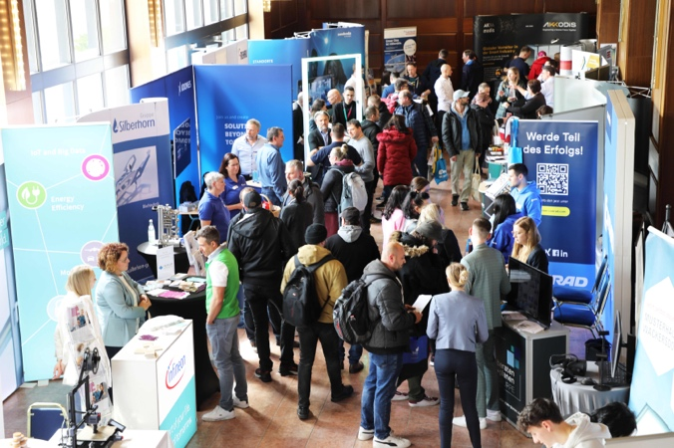

Fotos: Eckert Schulen

Pressekontakt:
Dr. Robert Eckert Schulen AG
Dr.-Robert-Eckert-Str. 3, 93128 Regenstauf
Telefon: +49 (9402) 502-480, Telefax: +49 (9402) 502-6480
E-Mail: andrea.radlbeck@eckert-schulen.de
Web: www.eckert-schulen.de
___________________________________
Die Eckert Schulen sind eines der führenden privaten Unternehmen für berufliche Bildung, Weiterbildung und Rehabilitation in Deutschland. In der über 75-jährigen Firmengeschichte haben mehr als 150.000 Menschen einen erfolgreichen Abschluss und damit bessere berufliche Perspektiven erreicht. Die Eckert Schulen tragen dazu bei, dass möglichst viele eine qualifizierte Aus- und Weiterbildung erhalten. Das Bildungskonzept „Eckert 360 Grad“ stimmt die unterschiedlichen Lebenskonzepte mit den angestrebten Berufswünschen lückenlos und maßgeschneidert aufeinander ab. Die flexible Kursgestaltung, eine praxisnahe Ausbildung und ein herausragendes technisches Know-how sorgen für eine Erfolgsquote von bis zu 100 Prozent und öffnen Türen zu attraktiven Arbeitgebern.

